
ALEJOS VEGA

JONATHAN

DIPLOMAS Y HOBBIES

Formaciones : Diplomados, Congresos, xxxxxxxxxx xxxxxx xxxxxxxxx xxxxxxxxxxxxxxxxx
Hobbies: xxxxxxxxxxxxxxxxxxxxxxxxxxxxxx


INGENIERO INFORMÁTICO Y SISTEMAS


jalejosv@gmail.com
EXPERIENCIA PROFESIONAL

+51 981012027

De 21/09/2020
Actualidad
(Lima-Perú)

CORPORACION INVERSIONES LYS S.A.
Jefe de TI
Tareas realizadas:
- Migración de Servidores On-Premise a la Nube de Azure, los cuales fueron los siguientes:
  - Servidor de base de datos (SQL Server).
  - Servidor de aplicaciones (Terminal Remoto).
  - Servidor web.
  - Servidor de directorio activo.
  - File Server.
  - Implementación de SharePoint.
- Migración de aplicaciones Power Builder 7 a Power Builder 12.5.
- Migración de SQL Server 2005 a SQL Server 2017.
- Optimización de procesos en las áreas de producción (fábrica) y administración (Comercial, RRHH, Contabilidad, Logística, Tesorería, Cobranzas, Ventas).
- Encargado de Soporte Técnico.
- Encargado de Desarrollo de Software en los siguientes lenguajes de programación:
  - Páginas web y desktop en C# con IDE Visual Studio 2019.
  - APP móvil con Android.
  - Servicios web en Java con IDE NetBeans.
  - Power Builder 7 y 12.5.
- Administración de servidores de base de datos, web, aplicaciones y AD.
- Coordinación con proveedor de internet (Entel), facturación electrónica (Bizlinks) y cámaras de vigilancia.
- Implementación y soporte de cámaras de vigilancia.
- Implementación de integración y despliegue continuo con Git y Azure Devops.

Jr. Venus 121, Urb. San Carlos, San Juan de Lurigancho, Lima - Perú


04/10/1988

45375055

DNI

PERFIL PROFESIONAL

Profesional de Ingeniería Informática y Sistemas con más de 10 años de experiencia liderando proyectos de desarrollo de software, implementación de ERP Contable, infraestructura en nube e implementación de dominio y directorio activo, aplicando las mejoras prácticas de PMP, Scrum, ITIL y tendencias de tecnología moderna para cumplir con los objetivos del negocio mediante el uso de la tecnología.

Liderazgo de equipos multidisciplinarios, proactivo para la toma de decisiones en función a los objetivos del negocio.

COMPETENCIAS

De 01/07/2020
30/08/2020
(Lima-Perú)

DATA CONSULTING S.A.C.
Jefe de Calidad & DEVOPS
Tareas realizadas:
- Implementación de integración continua de las aplicaciones empresariales a través de Azure Devops.
- Pruebas unitarias y funcionales de las aplicaciones empresariales.
- Repositorio Git para el versionado de código fuente.
- Despliegue de aplicaciones en Angular y Net Core en Servidores de Azure.

Gestión de Proyectos | ||
Scrum Master | ||
ITIL | ||
Base de Datos | ||
SAP
MS OFFICE | ||
API | ||
OFISIS ERP | ||
C# | ||
MS PROJECT | ||  ||  ||  ||  ||
POWER BI
ANGULAR
EXPERIENCIA PROFESIONAL II
INTERESES
TRAMARSA FLOTA S.A.
Líder de TI
Tareas realizadas:
- Implementación de plataforma Helm para la gestión del personal, maniobras de embarcaciones, facturación, contratos, control de gestión y reporte de indicadores.
- Implementación de Ofisis ERP para la gestión contable.
- Implementación de plataforma para la Emisión y Recepción de Factura Electrónica.
- Implementación de internet, cableado estructurado y wifi en la organización.
- Migración de Dominio, Directorio Activo, Office 365 y Antivirus en las estaciones de trabajo a nivel nacional.
- Implementación de Servidor de Base de Datos y Terminal Server en la nube para el despliegue de aplicaciones.
- Implementación de seguridad perimetral en los servidores en nube.
- Implementación de Sistema de Logística para la gestión de compras.

De 01/03/2019
30/06/2020
(Lima-Perú)

TECNOLOGÍA
VIAJES
FÚTBOL

INGLES ESCRITO
INGLES LECTURA

INGLES FLUIDEZ

EDUCACIÓN
2020 Angular 10 Pro
Lima-Perú Cursos Dev Technology

2020 Architect
Lima-Perú CJava Perú

2019 ERP Odoo Funcional
Lima-Perú APESOFT

2019 Ofisis Reportes de Flexibilidad
Lima-Perú OFISIS ERP

2018 Certified Professional Scrum Master I
Lima-Perú 3Dev BUSSINESS & CONSULTING SAC

2017 ITIL
Lima-Perú New Horizons

2016 ERP SAP Módulos MM, SD, FI
Lima-Perú Corporación Grupo Romero

2014 PMP Project Manager for Professional
Lima-Perú New Horizons

2014 MS Project
Lima-Perú New Horizons

2014 Ingles
Lima-Perú Corporación Grupo Romer

- Ing. Informática y de Sistemas
Chimbote
- Perú

2008 Administración de Base de Datos
Chimbote
- Perú

2008 Ingles
Chimbote
- Perú

TRABAJOS MARÍTIMOS S.A.
Analista de Proyectos de TI
Tareas realizadas:
- Implementación de las integraciones del Sistema TransDepot (Gestión de contenedores en el terminal) con las aplicaciones In-House.
De 01/02/2019
28/02/2019
(Lima-Perú)

De 01/12/2017
31/01/2019
(Lima-Perú)

EXCELLIA
Analista de Proyectos de TI
Tareas realizadas:
- Análisis funcional y técnico de la plataforma de pagos Visto Bueno Online.
- Análisis funcional y técnico de las integraciones por API.
- Pruebas funcionales e integrales de sistemas.
- Despliegue de aplicaciones.
- Soporte de aplicaciones.

De 01/04/2013
31/11/2017
(Lima-Perú)

CORPORACIÓN GRUPO ROMERO
Analista de Sistemas
Tareas realizadas:
- Desarrollo de aplicaciones.
- Soporte de sistemas bajo enfoque ITIL.
- Análisis funcional de sistemas.
- Integración de aplicaciones.
- Despliegue de aplicaciones.
- Mejora continua.

Universidad San Pedro

De 03/01/2012
31/03/2013
(Lima-Perú)

CONSULTORA TECHERA
Analista Desarrollador de Sistemas
Tareas realizadas:
- Implementación de sistema de facturación a nivel nacional.
- Mejora continua de sistemas.
- Soporte de sistemas.
Universidad San Pedro
Universidad San Pedro
(2019) TRAMARSA MARÍTIMOS S.A.
Implementación Sistema TransDepot
Sistema web en Azure para la gestión de contenedores del terminal de Tramarsa. Sistema integrado a las operaciones y facturación de contenedores para brindad un servicio oportuno y de calidad a los clientes.

(2017-2019) EXCELLIA
Implementación Sistema Visto Bueno Online
Sistema web para la gestión de vistos buenos y sus pagos, éstos se efectúan a través de diferentes bancos del país como BCP, BBVA, Interbank y ScotiaBank, éstas pasarelas de pagos se realizaron con ASBANC.

(2013-2017) CORPORACIÓN GRUPO ROMERO
Implementación Integraciones Tramarsa y Hapag Lloyd
Implementación de integraciones para el traslado de información de manifiesto, reservas, y pagos, a través de archivos EDI y Web Service entre ambas empresas.

(2012-2013) CONSULTORA TECHERA
Implementación Sistema de Facturación de Visto Bueno a nivel nacional
Sistema de Facturación de visto bueno a nivel nacional, con ésta implementación se habilitaron las cajas a las sedes para la facturación de los servicios brindados por la organización.
(2020-2021) CORPORACION INVERSIONES LYS S.A.
Migración de Servidores On-Premise a Azure
Se realizó la migración de los servidores de tierra a la nube de Azure: Servidor de Base de datos, Web, Terminal de aplicaciones, web, File Server e implementación de SharePoint.

Migración de Aplicaciones Power Builder 7 a Power Builder 12.5
Se realizó la migración del ERP de la empresa desarrollado en Power Builder 7 a la versión de Power Builder 12.5.

Migración de la Base de datos SQL Server 2005 a SQL Server 2017
Se realizó la migración de la base de datos en SQL Server 2005 a SQL Server 2017.

Implementación de cámaras de vigilancia
Implementación de cámaras de vigilancia en toda la fábrica.

Implementación de Integración y Despliegue Continuo con Azure Devops y Git
Se implementó el control de versiones de código, integración y despliegue continuo de las aplicaciones de la organización.

(2019-2020) TRAMARSA FLOTA
Implementación de Plataforma HELM
Sistema web canadiense para la gestión del personal, contratos, maniobras de embarcaciones, facturación, control de gestión y reporte de indicadores.

Implementación de Ofisis ERP
Sistema contable con los módulos de contabilidad, tesorería, finanzas, cuentas por cobrar, cuentas por pagar, activo fijo e inventario de la empresa.

Implementación de Facturación Electrónica
Plataforma para la Emisión y Recepción de Factura Electrónica.

Implementación de Servidores en Azure
Implementación de servidores en nube de Azure para soportar los sistemas de la empresa.

Instalación Internet, Cableado Estructurado y Wifi
Implementación de los servicios de internet, Wifi y cableado estructura a nivel nacional.

Implementación de Dominio, Directorio Activo
Migración de Dominio, Directorio Activo, licencias de Office 365 y Antivirus.

Implementación de Sistema de Logística
Implementación del sistema de logística para la gestión de compras.

PROYECTOS PRINCIPALES III
PROYECTOS PRINCIPALES II

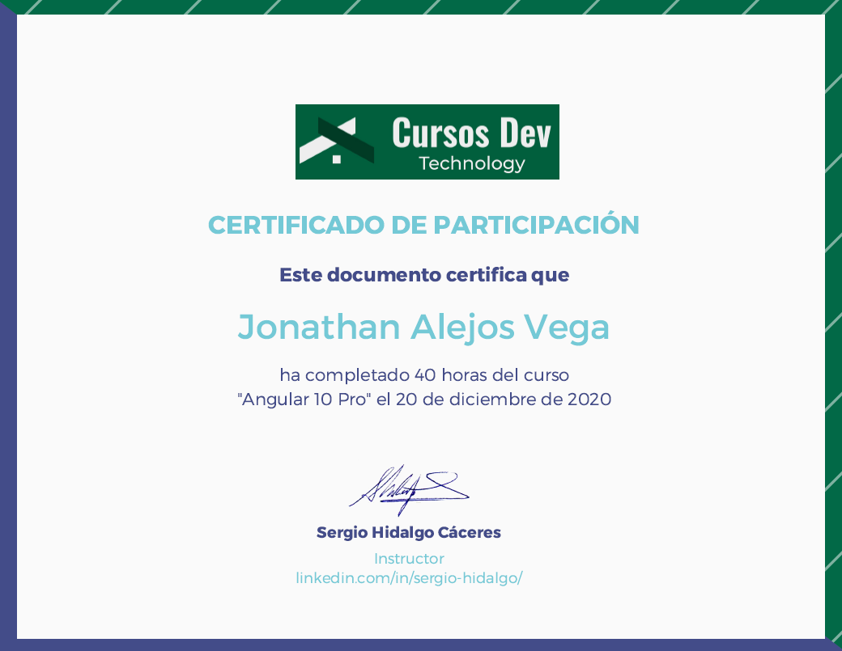



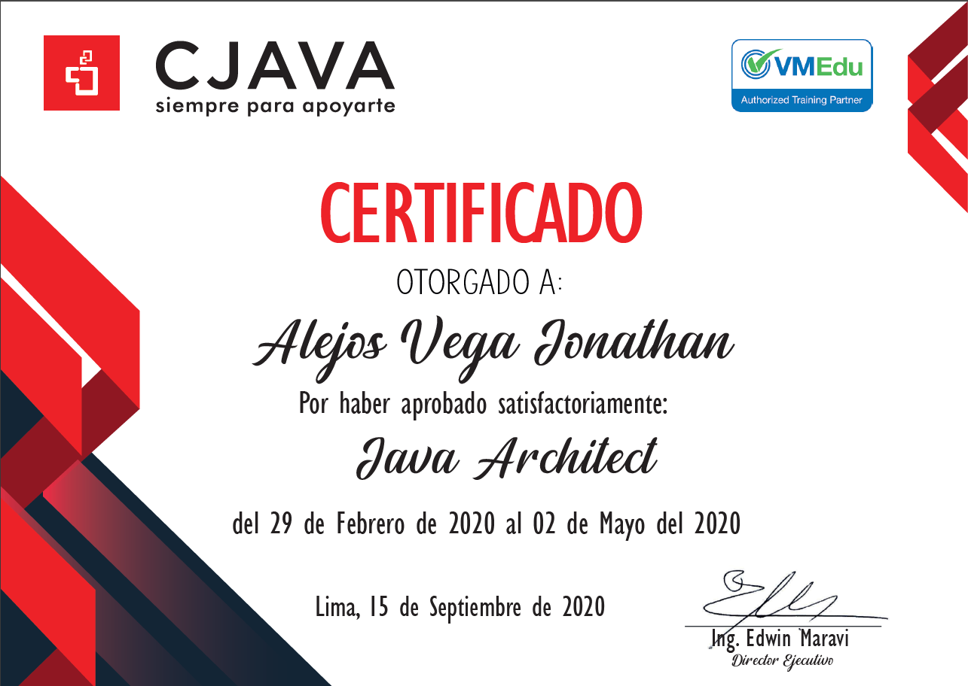

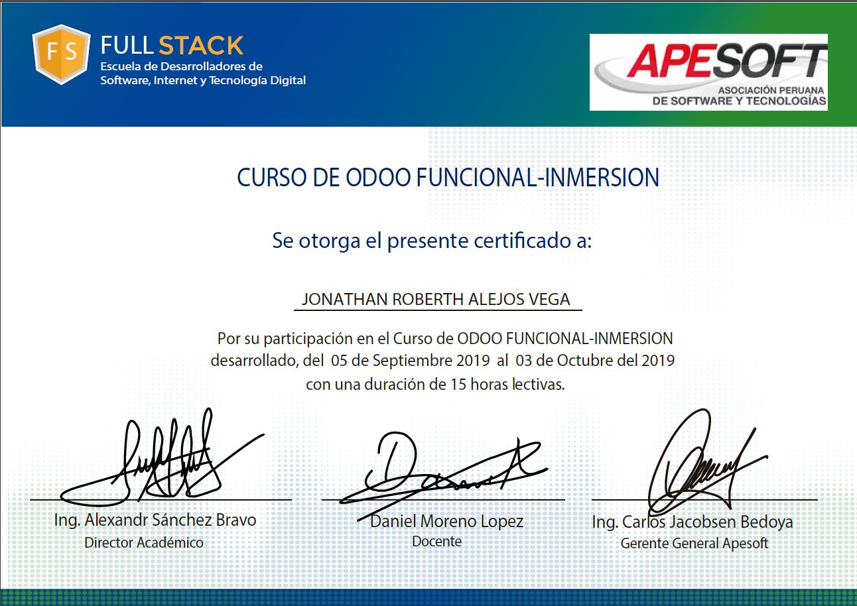
|

